关于邀请参加“2019年广东省高层次知识产权人才培养——企业总裁总监高级管理人员知识产权培训班”的通知

各会员单位：
为拓展企业知识产权国际视野，培养知识产权高端人才，增强企业运用知识产规则的意识和能力，助力省内企业走出去，广东技术师范大学财经学院面向全省举办企业总裁总监高级管理人员知识产权培训班。欢迎各会员单位及相关企业管理人员积极参加。培训班具体事项见附件。

附件1：关于举办“2019年广东省高层次知识产权人才培养——企业总裁总监高级管理人员知识产权培训班”的通知
附件2：2019年广东省高层次知识产权人才培养——企业总裁知识产权培训班安排
附件3：2019年广东省高层次知识产权人才培养——企业总监及高级管理人员知识产权培训班安排

广东省公共安全技术防范协会
2019年8月15日
附件1
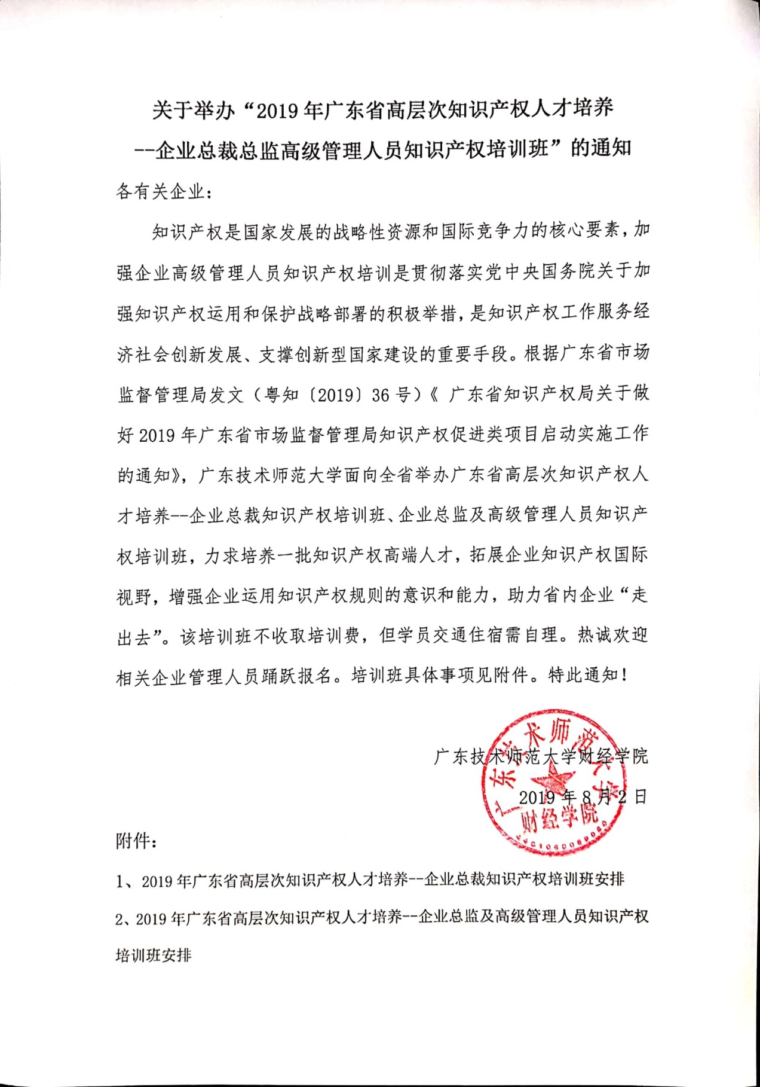
附件2
2019年广东省高层次知识产权人才培养
——企业总裁知识产权培训班安排
一、举办组织
主办单位：广东技术师范大学
承办单位：广东技术师范大学财经学院
支持单位：广东省社会组织总会
二、培训对象
广东省大中型企业（部门）总裁、高级管理人员。
三、培训安排
参与培训学员将获颁培训证书。
1、线下培训
培训时间：2019年9月7日周六1天，培训人员20人，需集中培训，上午9点至12点，下午1点半至5点。
报名时间：2019年8月5日至20日。
培训地点：广州，具体地点以培训报到通知为准。
报到时间：学员报名后另发培训报到通知。
培训内容：“一带一路”与知识产权、企业知识产权风险防范、知识产权国际仲裁与调解、专利保护与维权、商标与品牌战略、知识产权管理和商业化、知识产权保护“双轨制”发展的新动向、知识产权与企业创新等。
主讲教师：国内知名高校知识产权学者和行业专家等。
2、线上培训
培训时间：9月至10月，参加培训人员25至60人，课时8学时，网上课程学习，不集中培训。
报名时间：2019年8月5日至25日。
注册时间：学员报名后另发网上培训注册通知。
培训内容：企业知识产权战略、企业知识产权管理、企业知识产权人才管理的艺术、企业知识产权风险控制、商业秘密和专利权协同保护经验分享、企业必知的商业秘密管理体系搭建实务等。
主讲教师：行业专家。
四、费用说明
本次培训班培训费由举办方承担，外地人员住宿费及往返差旅费自理。
五、培训报名
1、线下培训报名。请参加人员于2019年8月20日前将报名回执（1）发送到联系邮箱，报名确认信息以邮件通知，届时请留意。（将建立QQ交流群，群二维码将通过报名确认邮件发送给参加人员）
2、线上培训报名。请参加人员于2019年8月25日前将报名回执发送到联系邮箱报名，报名确认信息以邮件通知，届时请留意。学员收到通知后再在网上注册（将建立QQ交流群，群二维码将通过报名确认邮件发送给参加人员）。
回 执（1）
2019年广东省高层次知识产权人才培养--企业总裁知识产权培训班（线下集中培训）
姓名 |  | 性别 |  | 职务 |  |  | 职称
单位 |  |  |  | 地址和邮编
电话 |  | 手机 |  |  | 邮箱
住宿 | 自理
注：请将回执以“企业总裁培训+姓名”为文件名，请发至邮箱2355550363@qq.com
回 执 （2）
2019年广东省高层次知识产权人才培养--企业总裁知识产权培训班（线上培训）
姓名 |  | 性别 |  | 职务 |  |  | 职称
单位 |  |  |  | 地址和邮编
电话 |  | 手机 |  |  | 邮箱
注：请将回执以“企业总裁培训+姓名”为文件名，线上培训请发至邮箱：2355550363@qq.com。
附件3
2019年广东省高层次知识产权人才培养——企业总监及高级管理人员知识产权培训班安排

一、举办组织
主办单位：广东技术师范大学
承办单位：广东技术师范大学财经学院
支持单位：广东省社会组织总会
二、培训对象
广东省大中型企业（部门）总监、高级管理人员。
三、培训安排
参与培训学员将获颁培训证书。
1、线下培训
培训时间：2019年10月12--13日（周六、日）2天，培训人员25人，需集中培训，上午9点至12点，下午1点半至5点。
报名时间：2019年8月5日至25日。
培训地点：广州，具体地点以培训报到通知为准。
报到时间：学员报名后另发培训报到通知。
培训内容：“一带一路”与知识产权、知识产权国际仲裁与调解、专利申请与专利检索、商标注册与商标维护、商标与品牌战略的设计原理、行业企业知识产权实务、知识产权金融与商业化、企业知识产权风险防范、知识产权与企业创新、知识产权的司法与行政保护等。
主讲教师：国内知名高校知识产权学者和行业专家等。
2、线上培训
培训时间：9月至10月，第一期培训人员25至35人，第二期培训人员25至35人。课时20学时，网上课程学习，不集中培训。
报名时间：2019年8月5日至25日。
注册时间：学员报名后另发网上培训注册通知。
培训内容：知识产权贯标、知识产权管理体系建设、知识产权管理体系审核、大中型企业知识产权案例讲解等。
主讲教师：行业专家。
四、费用说明
本次培训班培训费由举办方承担，外地人员住宿费及往返差旅费自理。
五、培训报名
1、线下培训报名。请参加人员于2019年8月25日前将报名回执（1）发送到联系邮箱，报名确认信息以邮件通知，届时请留意。（将建立QQ交流群，群二维码将通过报名确认邮件发送给参加人员）
2、线上培训报名。请参加人员于2019年8月25日前将报名回执发送到联系邮箱报名，报名确认信息以邮件通知，届时请留意。学员收到通知后再在网上注册（将建立QQ交流群，群二维码将通过报名确认邮件发送给参加人员）。
回 执（1）
2019年广东省高层次知识产权人才培养--企业总监及高级管理人员知识产权培训班（线下集中培训）
姓名 |  | 性别 |  | 职务 |  |  | 职称
单位 |  |  |  | 地址和邮编
电话 |  | 手机 |  |  | 邮箱
住宿 | 自理
注：请将回执以“企业总监及高管培训+姓名”为文件名，线下培训请发至邮箱：2355550363@qq.com
回 执 （2）
2019年广东省高层次知识产权人才培养--企业总监及高级管理人员知识产权培训班（线上集中培训）
姓名 |  | 性别 |  | 职务 |  |  | 职称
单位 |  |  |  | 地址和邮编
电话 |  | 手机 |  |  | 邮箱

注：请将回执以“企业总监及高管培训+姓名”为文件名，线上培训请发至邮箱2355550363@qq.com

如有疑问，请致电协会咨询：020-87322488转207、221

